カメラアニメについて

#########################

EditMot ver1.2.0.22へ向けて

#########################

ver1.2.0.22ではUnity2022.3.\* で設定した複数のカメラアニメの読み込み再生保存に対応

UnityAssetのモーションをカメラ付きで編集可能に

ただし　カメラアニメのノード構成に関して決まった形式にする必要がある

Unityによるカメラアニメ入りのfbxの出力の仕方

UnityのFbxExporter公式プラグインを使用します

Asset丸ごとの出力は重いので大抵の場合　ゲームオブジェクトツリーの一部をfbx出力して編集

Unity上でのカメラアニメのノード構成について

カメラの初期の位置と向き設定用Nullノードの下に　カメラオブジェクト(位置向きは設定しない)を置く

カメラオブジェクトにアニメーションをコンポーネントとして追加

カメラアニメの名前にはCameraという文字列を含ませる必要有

カメラオブジェクトの名前とカメラアニメーション(コントローラーではない)の名前を一致させる必要有

上記のようなNullノード-->カメラオブジェクト-->アニメ１つのセット　複数セットに対応

カメラアニメの確認の際にはインスペクターのRootMotionのチェックにも注意

出力するオブジェクトツリーの一番親のオブジェクトを選択した状態で UnityのGameObjectメニューからExport To FBXを実行

テクスチャを表示するためには　exportする全てのマテリアルに対して　スクリプトでシェーダータイプをStandardに変更

次ページへ続く

EditMot上での操作

EditMotでカメラ付きのfbxを読み込むと　CameraAndIKプレートメニュークリックにより　図１のように　カメラアニメ操作用のスプライトスイッチが表示されます

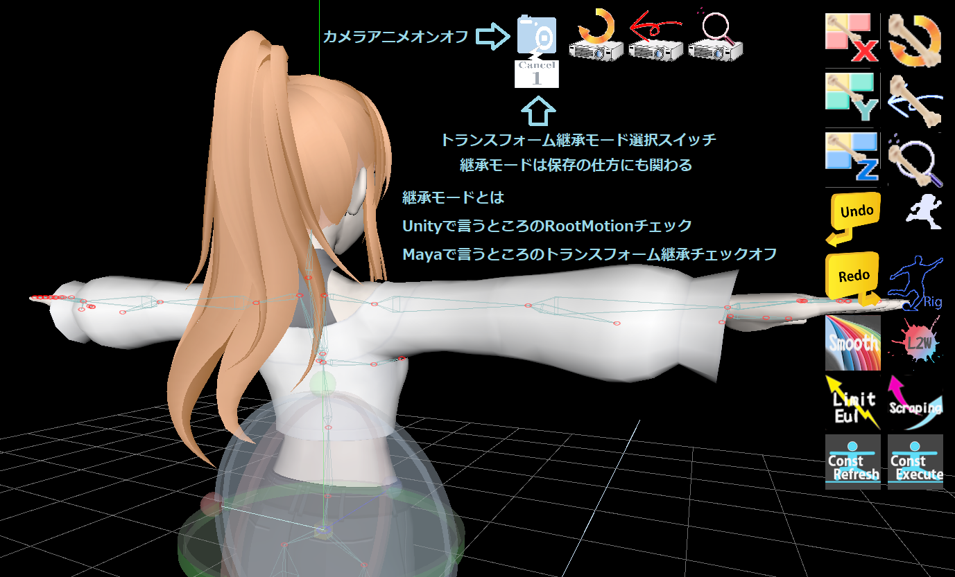

図１　カメラアニメ用GUI

カメラアニメオンオフスイッチがオン（水色）のとき

プレビューするとカメラアニメ付きでモーションを再生

タイムカーソルを動かすと　対応するフレームのカメラ設定が反映されます

オンオフ用のカメラのスプライトの下に吹き出しの形でトランスフォーム継承モード設定スイッチが表示されます

この継承モードは　UnityにおけるRootMotionオンやMayaにおけるアトリビュートエディタのトランスフォームの継承のチェックオフに対応

継承モードには３種類あり　クリックの度に変わります

Unity上での再生とカメラアニメの再生が合うように　継承モードを変えます

継承モード３つの説明

トランスフォームを全て継承(All)、キャンセル１(Cancel1)、キャンセル２(Cancel2)の３種塁あります

複数あるカメラアニメから１つ選ぶには表示メニューのカメラパネルを使います(４K時は画面に組み込んであります)

次ページへ続く

カメラアニメがオフ(グレー)のとき

カメラアニメ設定のロックが外れて　カメラアニメオンオフスイッチの横の３つのスプライト操作(カメラ回転、カメラパン、カメラドリー)が可能になります

#################################################

EditMotで出力したカメラアニメをUnityで表示するには

#################################################

fbxファイルに出力したカメラ設定は読み込み専用としてUnityに読み込まれます

しかし、微妙な違いがあるので少し編集しないといけません

微妙な違いとは　アニメーションのボーン名の表記です

Unityにおけるカメラアニメのボーン名は存在せずただのPosition, Rotate, Scaleになっています

一方EditMotやMayaで出力したカメラアニメにおけるボーン名はCamera:Positionなどのようにボーン名が付いています

編集の仕方としては

Unityで読み込んだのとは別にヒエラルキーに自分でカメラオブジェクトを作成

自分でアニメーションオブジェクトを作成してカメラにコンポーネントとして追加

EditMotで出力したカメラアニメを開いてキーを全てマウスで選択してCtrl+C

自分で作成したアニメを開いてCtrl+V

後は先ほど説明したボーン名の違いを編集

ペーストしたアニメのボーン名には Camera:Position(missing!)などと表示されています

このmissingのところをマウスでクリックするとボーン名を編集できます

ボーン名は全部消します

すると再計算が走ってmissing表記がとれます

カメラアニメの初期位置向きとRootMotionチェックなどはアニメに合わせて設定

再生ボタンでカメラアニメが再生されます

次ページへ続く

#################################################

EditMotで出力したカメラアニメをMayaで表示するには

#################################################

Mayaでの読み込みは普通にできます

ただしMayaのfbx読み込みメニューでは一番短いフレーム数のモーション１つしかインポートされません

Mayaに読み込みたいモーションのフレーム長が一番短くなるようにしてから読み込みます(Mayaもタイムエディタを使うと複数モーションを読み込めます)

読み込んだ後で　ツリービューでCameraを選択

アトリビュートでカメラについての　トランスフォームの継承チェック設定

ビューメニューのカメラの巡回を実行

再生ボタンで再生

fbx書き出し時はおそらく１つしかアニメを出力しないので

カメラを書き出したいときは他のアニメを消してカメラアニメ１つにしてからExport

##########

既知の問題

##########

FPS用のアセットは　カメラオブジェクトの子供としてArmのメッシュが配置されている場合がありますが

カメラオブジェクトの子供のメッシュには現在対応していません

書き出し前に削除しておくか　EditMotの表示メニューのオブジェクトパネルで非表示にしていてください